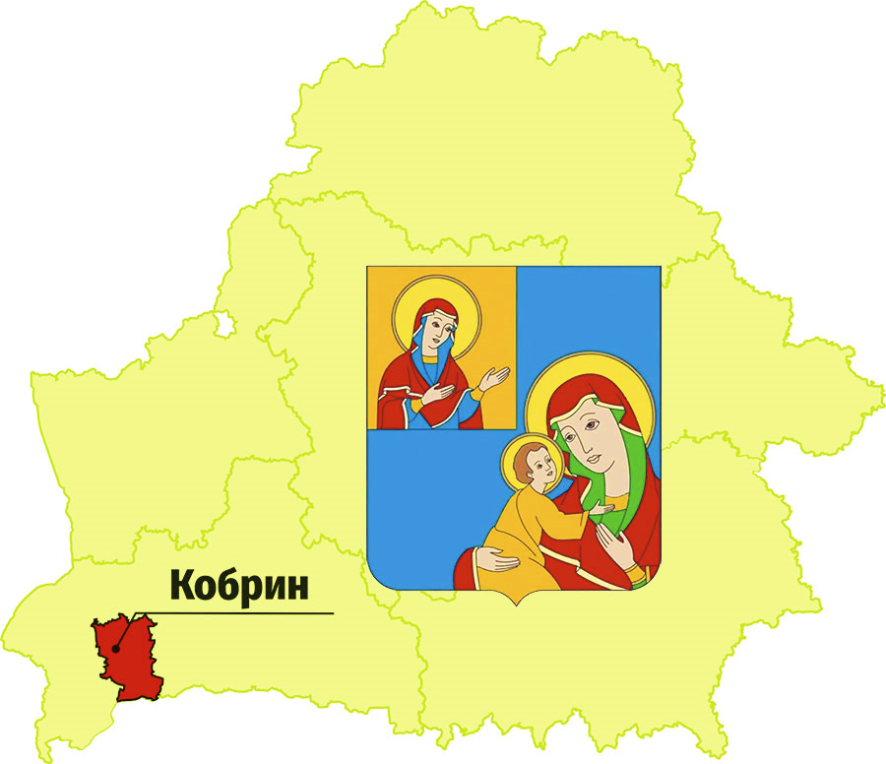
Бюллетень об исполнении бюджета
Кобринского района
за 1 квартал 2026 года

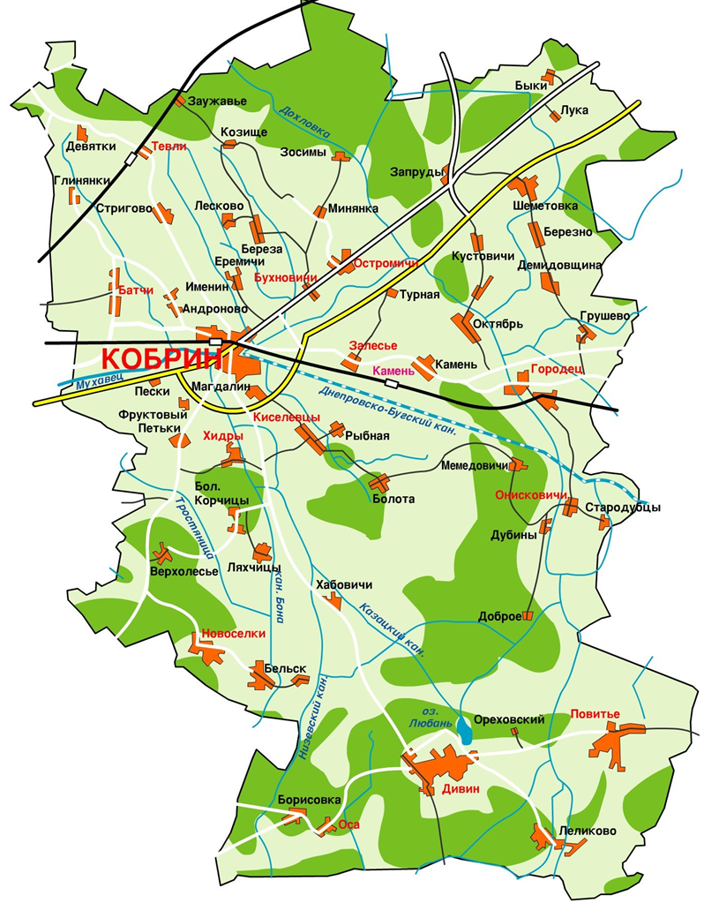 | Состав районного бюджета  Районный бюджет  Исполнено по доходам – 54 930,1 тыс. рублей  Исполнено по расходам – 60 852,4 тыс. рублей  (-) дефицит, (+) профицит – (-) 5 922,3 тыс. рублей  Бюджеты сельских советов (11 единиц)  Исполнено по доходам – 464,6 тыс. рублей  Исполнено по расходам – 723,0 тыс. рублей  (-) дефицит, (+) профицит – (-) 258,4 тыс. рублей
Исполнение бюджета Кобринского района по доходам
тыс. рублей
Наименование | Уточнённый годовой план по доходам | Исполнено доходов | Исполнение доходов в % к плану
Налоговые доходы | 184 266,6 | 40 108,0 | 21,8
Неналоговые доходы | 10 631,2 | 2 353,7 | 22,1
Безвозмездные поступления | 69 310,6 | 12 933,0 | 18,7
Всего | 264 208,4 | 55 394,7 | 21,0

Исполнение бюджета Кобринского района по расходам
тыс. рублей
Наименование | Уточнённый годовой план по расходам | Исполнено расходов | Исполнение расходов в % к плану
Национальная экономика, охрана окружающей среды | 13 364,5 | 3 122,7 | 23,4
Жилищно-коммунальные услуги и жилищное строительство | 23 008,6 | 6 825,6 | 29,7
Здравоохранение | 71 429,7 | 15 042,5 | 21,1
Физическая культура, спорт, культура и средства массовой информации | 12 675,7 | 3 170,1 | 25,0
Образование | 110 263,2 | 27 280,9 | 24,7
Социальная политика | 10 350,5 | 2 122,8 | 20,5
Расходы по другим разделам | 23 116,2 | 4 010,7 | 17,4
Всего | 264 208,4 | 61 575,4 | 23,3

Расходы бюджета Кобринского района
по экономической классификации
тыс. рублей
Наименование | Уточнённый годовой план  по расходам | Исполнено расходов | Исполнение расходов  в % к плану
Всего | 264 208,4 | 61 575,4 | 23,3
из них:
Заработная плата рабочих и служащих с учётом взносов (отчислений) на социальное страхование | 169 557,3 | 38 634,4 | 22,8
Лекарственные средства и изделия медицинского назначения | 7 469,9 | 1 542,9 | 20,7
Продукты питания | 8 401,5 | 1 915,2 | 22,8
Оплата коммунальных услуг | 14 614,1 | 6 327,8 | 43,3
Благоустройство населённых пунктов | 5 312,8 | 1 321,8 | 24,9
Субсидии, | 26 461,6 | 7 762,2 | 29,3
в том числе:
субсидии по жилищно-коммунальным услугам | 15 643,0 | 5 301,2 | 33,9
затраты по пассажирским перевозкам | 7 021,9 | 1 755,5 | 25,0
возмещение разницы в ценах на твердые виды топлива, реализуемые населению | 532,9 | 76,6 | 14,4
Текущие бюджетные трансферты населению | 9 911,9 | 1 986,6 | 20,0

Долговые обязательства органов местного управления и самоуправления
тыс. рублей
Долговые обязательства | На 01.01.2026 | На 01.04.2026 | Отклонение
1. Долг органов местного управления и самоуправления | 0,00 | 0,00 | 0,00
1.1 Ценные бумаги | 0,00 | 0,00 | 0,00
1.2 Гарантии, предъявленные к исполнению | 0,00 | 0,00 | 0,00
1.3 Бюджетные кредиты | 4 500,00 | 4 500,00 | 0,00
2. Долг, гарантированный исполнительными и распорядительными органами | 1 274,85 | 1 171,08 | 103,78
Всего | 5 774,85 | 5 671,08 | 103,78

